Model de governança democràtica
GATS — Grups Associats pel Treball Social, Cultural, Comunitari i Ambiental

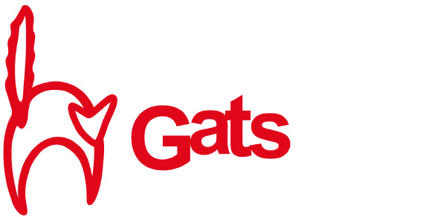

Desembre 2024

1. Introducció
GATS és una associació nascuda l'any 2000 al Baix Llobregat, arran de moviments socials, polítics i sindicals del territori, amb la missió de contribuir a un món més just, sostenible i ben repartit. Des dels seus orígens, l'entitat ha entès que aquesta missió no es pot separar de la manera com es prenen les decisions internament: el mètode de treball de GATS és el de la reflexió-acció, és a dir, pensar col·lectivament abans, durant i després de cada actuació, i corregir el rumb a partir d'allò après en comú. Aquesta manera de fer es tradueix organitzativament en una cultura participativa i horitzontal, importada des d’Euskadi: el Nou Estil de Relacions (NER).
El NER és un enfocament de cultura organitzativa —amb arrels en experiències de gestió participativa i relacions horitzontals desenvolupades en altres territoris de l'Estat— que GATS ha fet propi i adaptat al seu context associatiu i comunitari. Es fonamenta en la idea que les relacions de confiança entre persones, més enllà de l'organigrama formal, són la base de qualsevol procés de presa de decisions realment democràtic. En la pràctica, això vol dir relacions basades en la confiança mútua, la transparència de la informació, la corresponsabilitat en les decisions i el compromís explícit de les persones amb el projecte col·lectiu i amb la societat, per damunt de qualsevol lògica merament jeràrquica o de compliment formal. Aquest enfocament travessa tant l'Àrea de reflexió (els espais de formació i pensament compartit) com l'Àrea d'acció (els programes i projectes concrets) de GATS, i és també el marc de referència que l'entitat aplica ara al disseny de la governança de qualsevol projecte

2. Com es garanteix la democràcia interna
GATS es governa, com a associació, a través de l'assemblea general de sòcies i socis, òrgan sobirà on es debaten i s'aproven les línies estratègiques, els pressupostos i la memòria d'activitat, i on cada persona associada té veu i vot en igualtat de condicions.
La junta directiva executa i coordina els mandats de l'assemblea, però el funcionament habitual de l'entitat es recolza en espais de decisió més amplis i participatius —reunions d'equip, espais de coordinació de programes i trobades de l'Àrea de reflexió— on les persones treballadores i les persones sòcies que hi participen tenen capacitat real d'incidir en les decisions que els afecten, no només un paper consultiu. La rotació de responsabilitats i la circulació d'informació entre programes i àrees són pràctiques buscades activament, per evitar la concentració de coneixement o de poder de decisió en poques persones i per fer sostenible el relleu generacional de l'entitat.

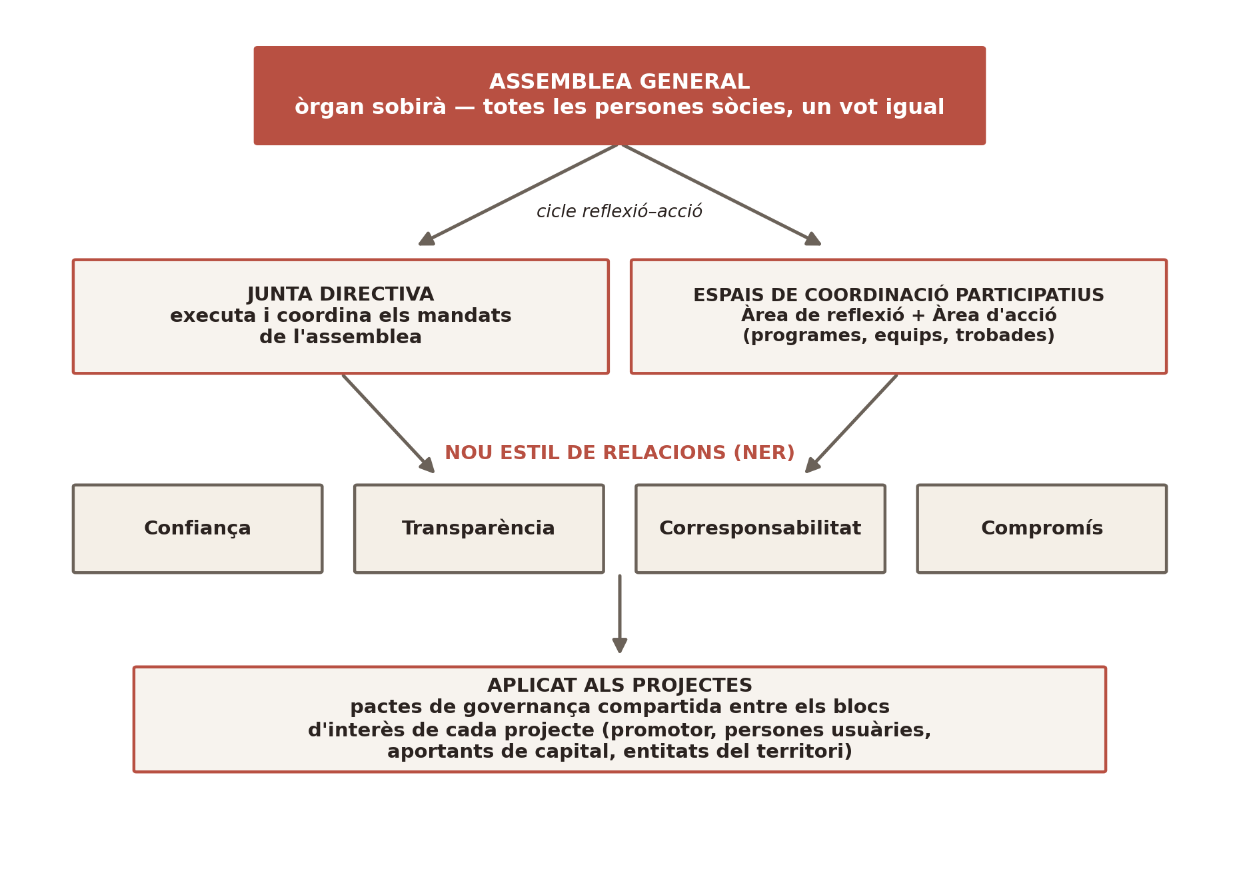
Esquema del flux de governança democràtica de GATS i la seva aplicació als projectes.

3. Transparència
La transparència és, per a GATS, una condició pràctica de la democràcia interna, no només una declaració de principis. L'assemblea general rep i aprova anualment la rendició de comptes de l'entitat —resultat econòmic, execució pressupostària i memòria d'activitats—, de manera que totes les persones sòcies tenen accés directe a la informació financera i organitzativa abans de validar-la. GATS elabora memòries anuals que recullen l'activitat dels diferents programes i el seu impacte, i posa a disposició de les entitats finançadores i col·laboradores la informació necessària per fer-ne seguiment, incloent-hi, quan escau, processos de revisió o auditoria externa dels comptes.

4. Comunicació
És reforça tant els fluxos d'informació interns com la difusió externa de l'activitat de l'entitat. Internament, aquesta funció dona suport a què les decisions preses en l'assemblea, la junta i els espais de coordinació arribin de manera clara i oportuna a totes les persones sòcies i treballadores, i que la informació circuli entre programes que, per la seva naturalesa, treballen en àmbits diversos (ciutadania, cultura, medi ambient, incubació d'ESS).
Externament, la comunicació dona visibilitat a l'activitat de GATS i dels seus projectes davant la ciutadania, les entitats col·laboradores i les administracions, i és també el canal a través del qual es retornarà informació sobre l'evolució del projecte a les persones i entitats que hi han donat suport. Aquesta funció de comunicació es concep com un pont entre la informació interna, sovint tècnica i detallada, i la informació pública, de manera que la transparència de què es parla a l'apartat anterior sigui també accessible i comprensible.

5. Confiança
El Nou Estil de Relacions posa la confiança en el centre de la vida organitzativa: confiança entre les persones sòcies i treballadores de GATS, però també confiança amb les entitats del seu ecosistema.
Aquesta manera de relacionar-se és la que ha permès a GATS sostenir, a través de LABESOC, el seu laboratori-incubadora d'economia social i solidària, un acompanyament continuat a més de cent projectes des de 2013, mobilitzant més de 14,7 milions d'euros i generant més de tres-cents llocs de treball en l'ecosistema, sempre des d'una lògica de suport mutu i no de competència entre entitats.
És també la mateixa confiança la que sosté aliances de llarga durada com les que GATS manté amb el Festival Esperanzah! SCCL i la Fundació Esperanzah!, o amb l'Ajuntament del Prat de Llobregat a través del programa Conviu, i la que ha permès a l'entitat travessar moments difícils —com la crisi de tresoreria dels anys 2021-2024— sense trencar el seu teixit de relacions internes ni externes. Per a GATS, la confiança no és un efecte secundari de la governança democràtica, sinó una de les seves condicions de possibilitat: sense relacions de confiança sostingudes en el temps, la participació real de les persones en les decisions esdevé difícil de mantenir.

6. Aplicació concreta d’aquest pacte de governança democràtica
La cultura de governança descrita en els apartats anteriors és la que GATS trasllada, de manera deliberada, al disseny institucional dels seus projectes i actuacions.
No reprodueix mai esquemes de propietat i gestió convencional, sinó que incorpora des del disseny els pactes de governança compartida entre els blocs d'interès com a mecanisme perquè cap d'ells concentri unilateralment la capacitat de decisió sobre el patrimoni ni sobre l'ús dels bens que hem generat en la nostra trajectòria.
Aquests pactes es construeixen amb la mateixa lògica de reflexió-acció, transparència i confiança que GATS aplica en el conjunt de la seva activitat, i busquen garantir que la fórmula legal escollida no sigui només una garantia jurídica envers allò que fem, sinó també una garantia de democràcia real en el dia a dia del projecte: que les persones puguin seguir decidint conjuntament, any rere any, com evoluciona l’entitat.

7. El cicle de decisió del NER: sentir, pensar, actuar
Aquesta mateixa cultura de governança es tradueix, en la pràctica quotidiana de GATS, en un cicle de decisió que passa sempre per tres moments: sentir (el perquè d'una actuació, la motivació i el compromís que la sostenen), pensar (el com, l'arquitectura i la planificació concretes) i actuar (el què, les accions i els resultats mesurables). Aquest ordre no és casual: GATS entén, en línia amb el mateix esperit del Nou Estil de Relacions, que una organització decideix millor quan comença pel perquè i no pel què — una lògica que comparteixen també altres marcs de referència en innovació organitzativa i que GATS ha fet seva com a mètode propi de treball.
En el disseny de qualsevol projecte, aquest cicle es concreta així: primer es defineix i es comparteix col·lectivament el sentit de l'actuació (per què cal fer-la, a qui beneficia, quin valor social genera); després es pensa l'arquitectura que la farà possible (model institucional, governança, finançament); i finalment s'actua, amb accions, recursos i indicadors verificables que permeten avaluar si el resultat respon al sentit inicial. El cicle no és lineal ni es tanca mai del tot: cada actuació retroalimenta el sentir de la següent, en la mateixa lògica de reflexió-acció descrita a l'apartat 1.
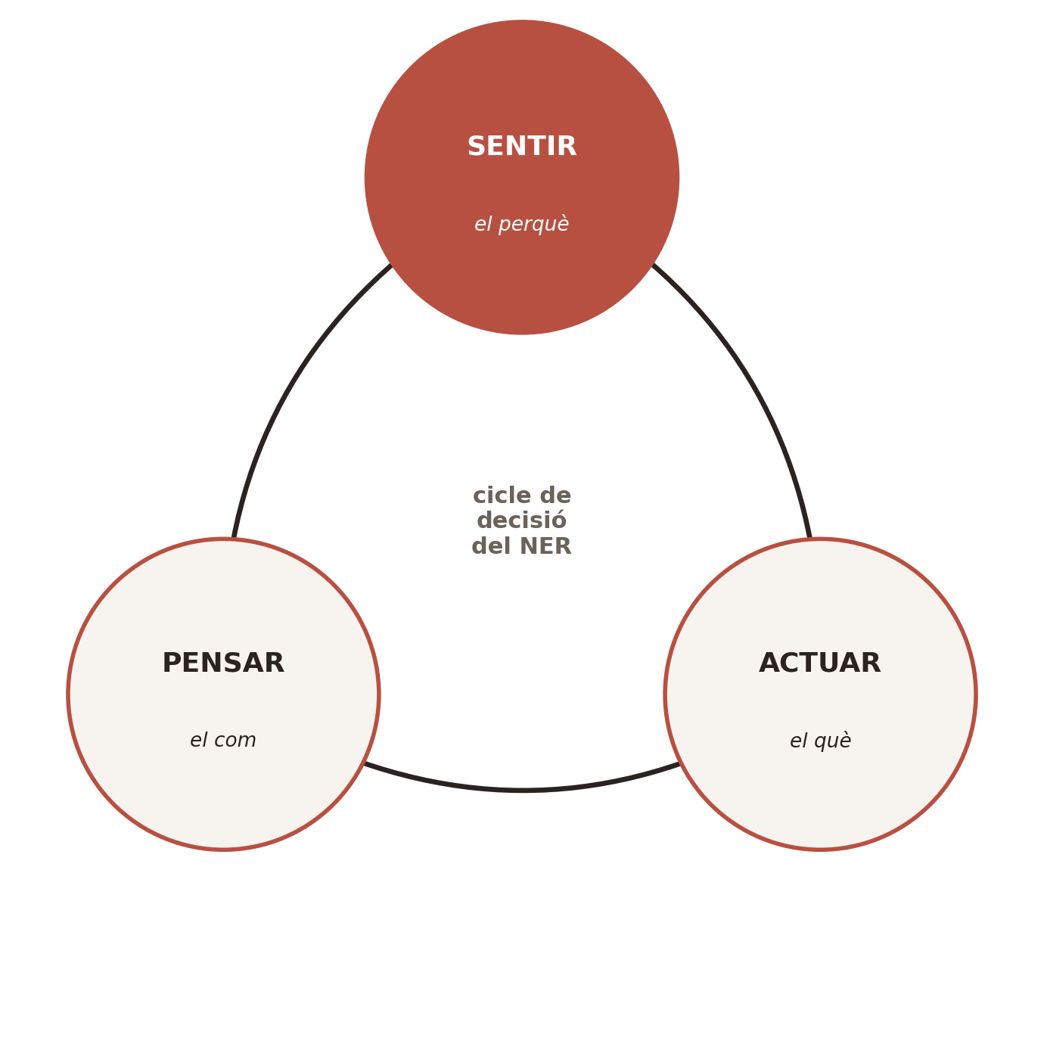
El cicle sentir–pensar–actuar aplicat a la presa de decisions de GATS.

El Prat de Llobregat a 9 de desembre de 2024
Martí Miquel i Méndez, president de GATS

